Årets siste medlemsmøte. Julemøte
Tirsdag denne uka hadde FSF avd Kjeller årets siste medlemsmøte som var et Julemøte. 120 gjester hadde funnet veien til Befalsmessa på Kjeller som var flott pyntet av arrangementskomiteen, og kjøkkenet hadde laget den deilige maten vi fikk servert, det var deilig julemat og både riskrem og karamellpudding til dessert. Vi ble underholdt av Yngve Fridtjof Kristiansen. Kvelden ble avsluttet med loddsalg og mange fikk med seg en julestjerne eller noe annet hjem før leder Arne takket for en hyggelig kveld og ønsket alle en riktig god jul og velkommen til neste år.
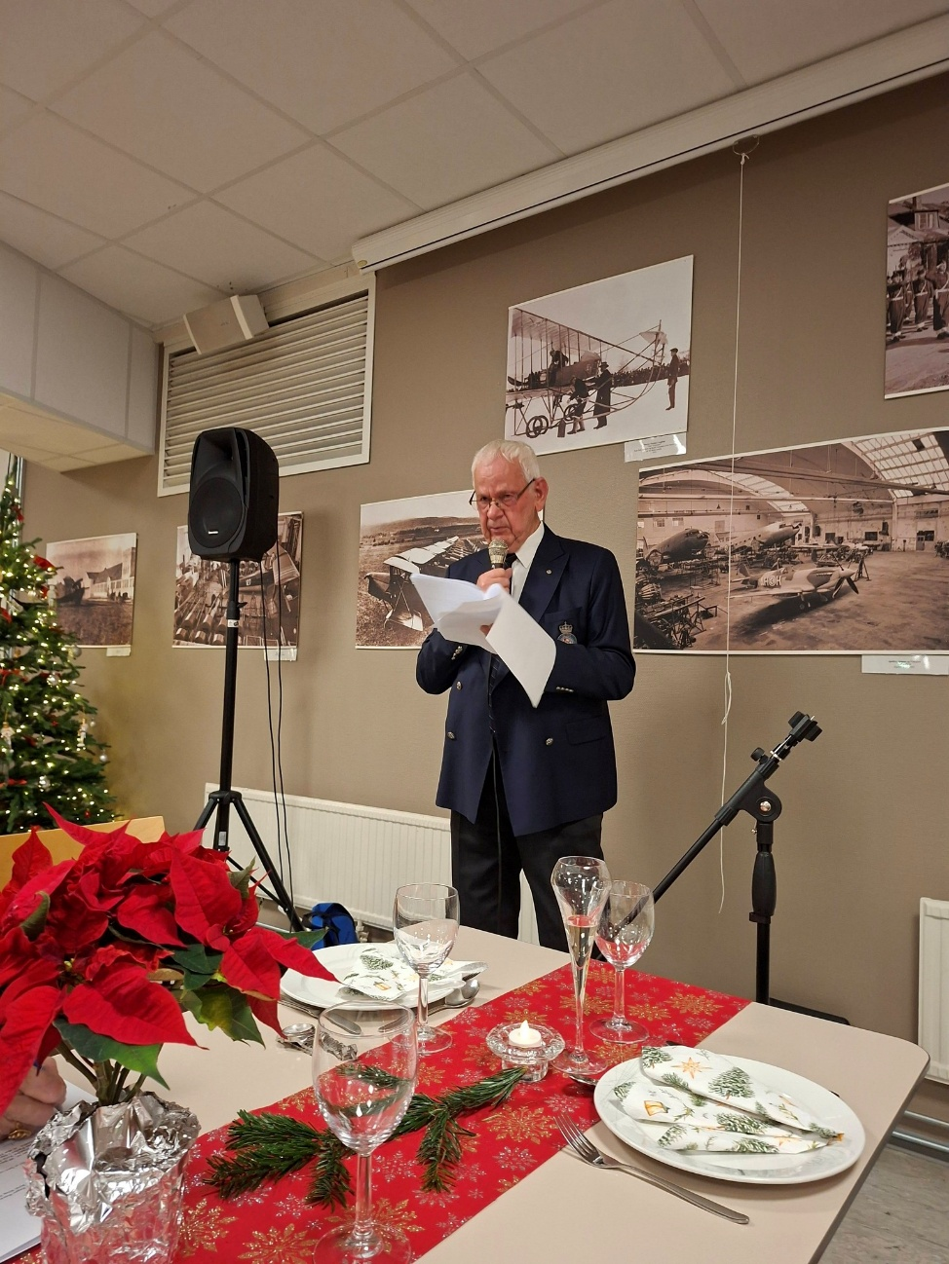
Arne starter møtet
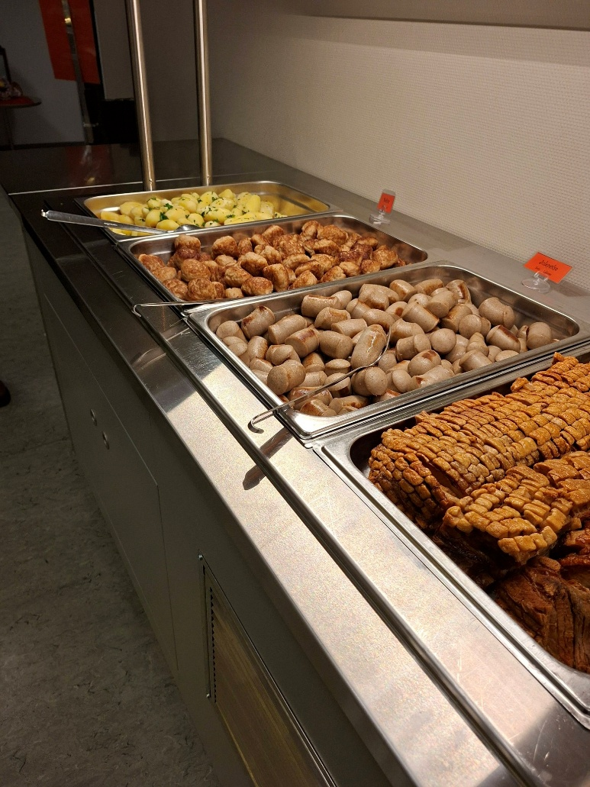
Mye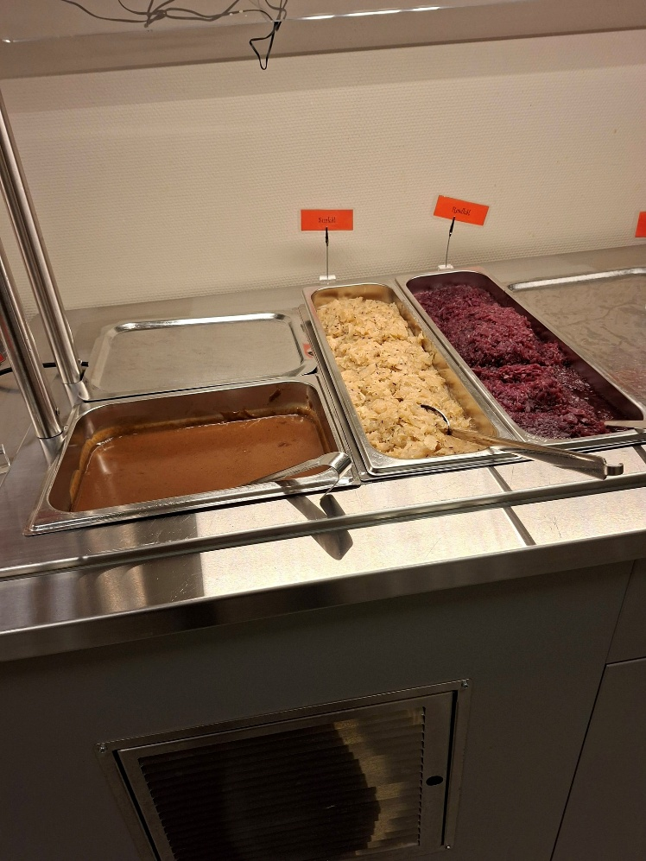 deilig julemat
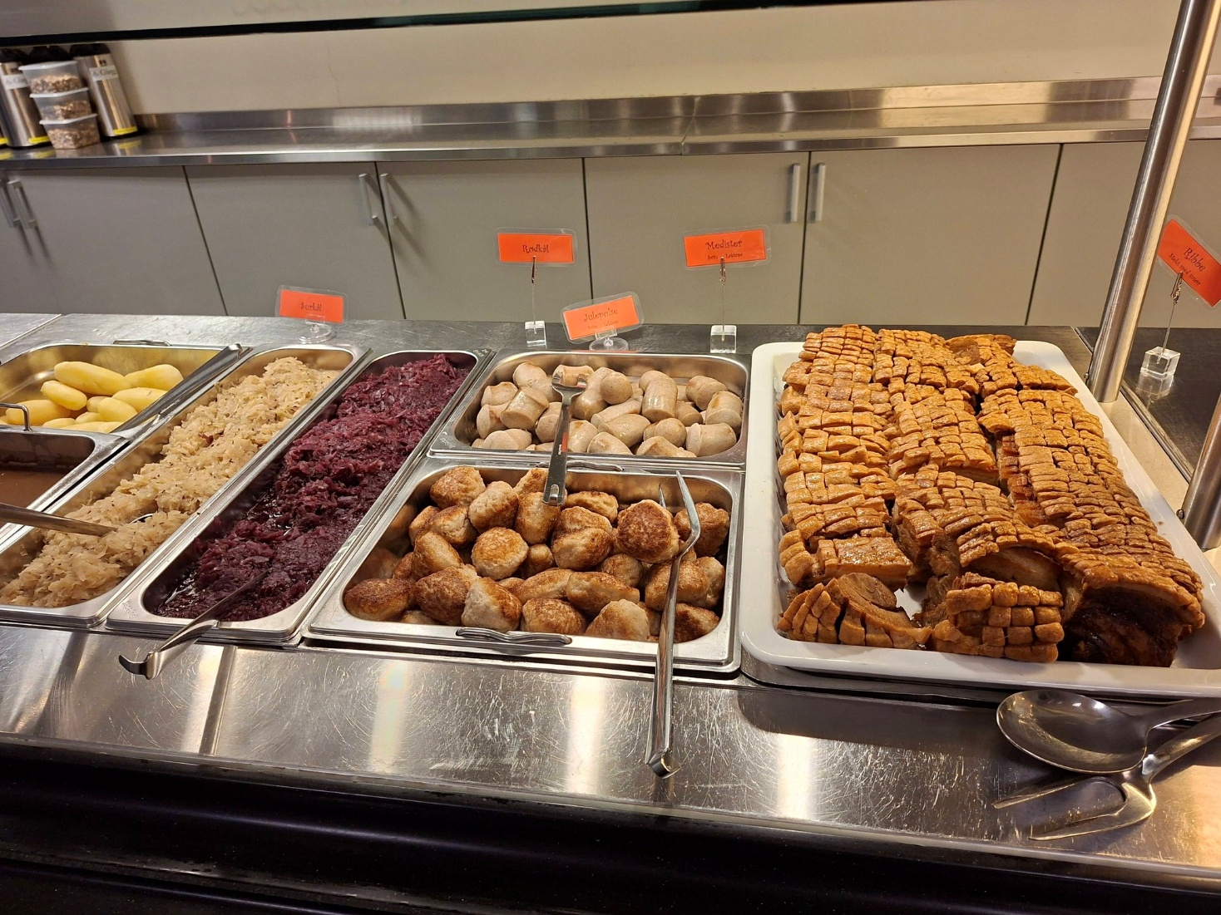
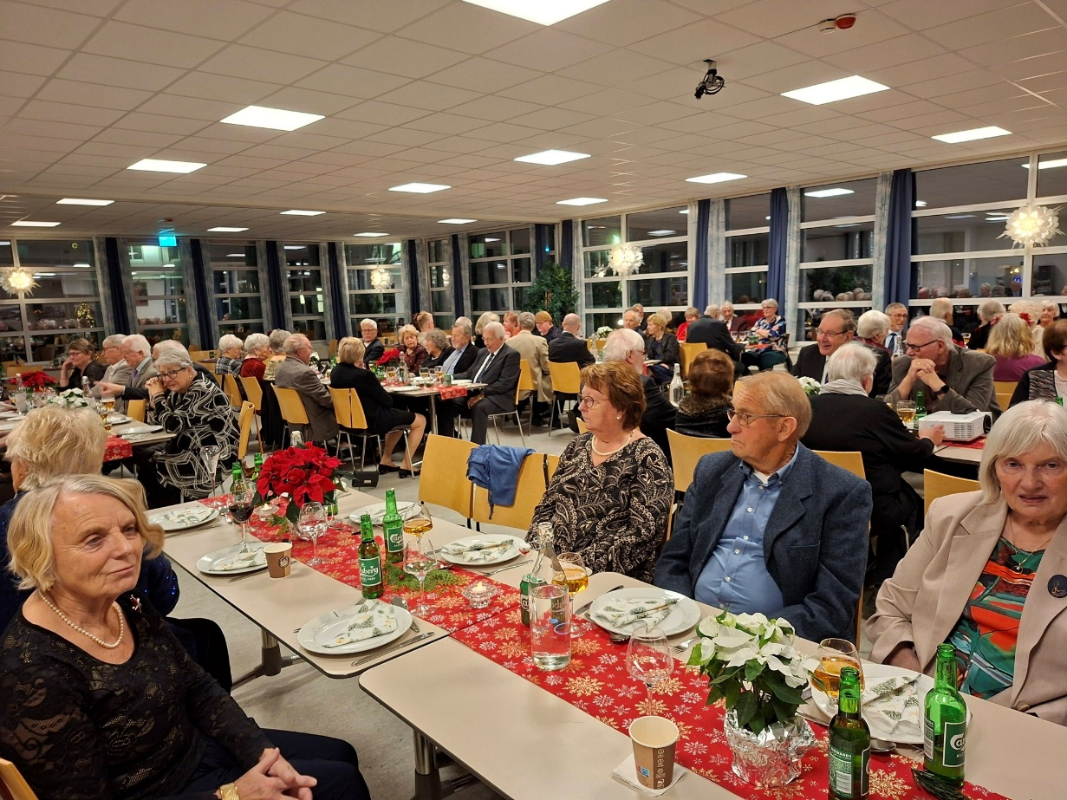
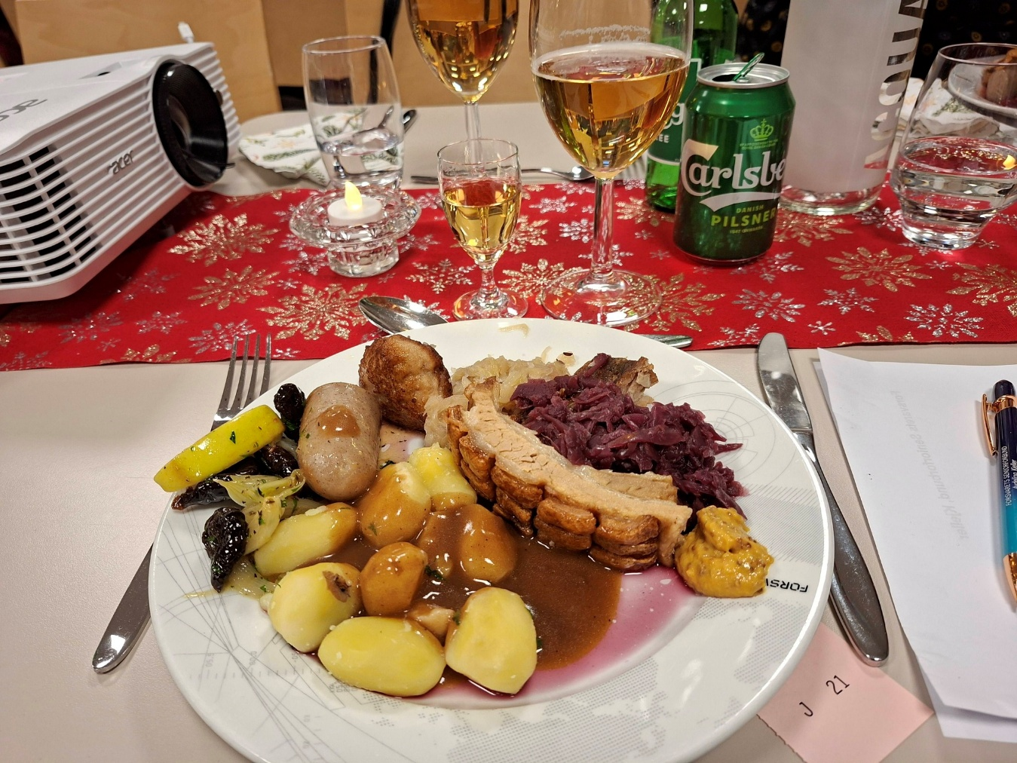
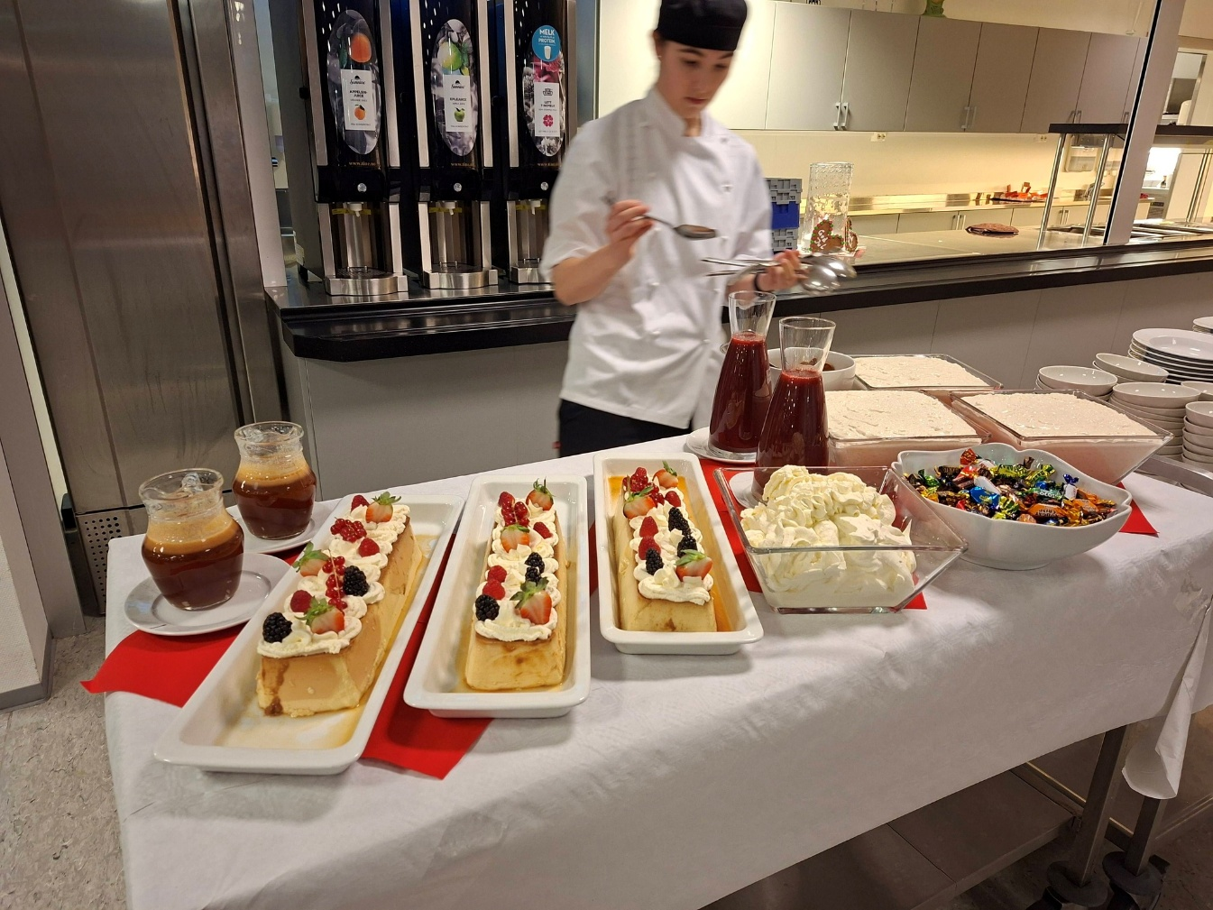
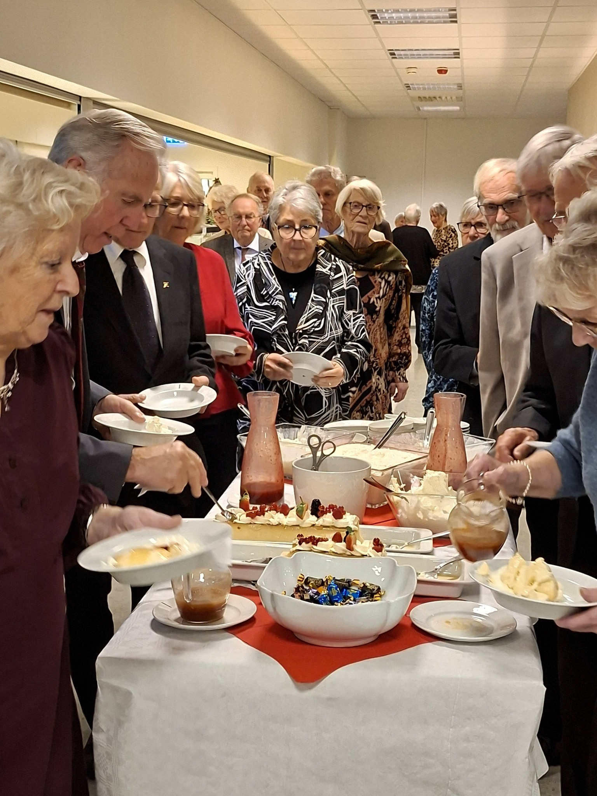

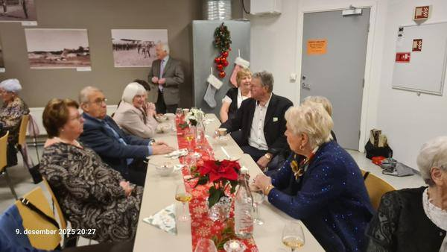
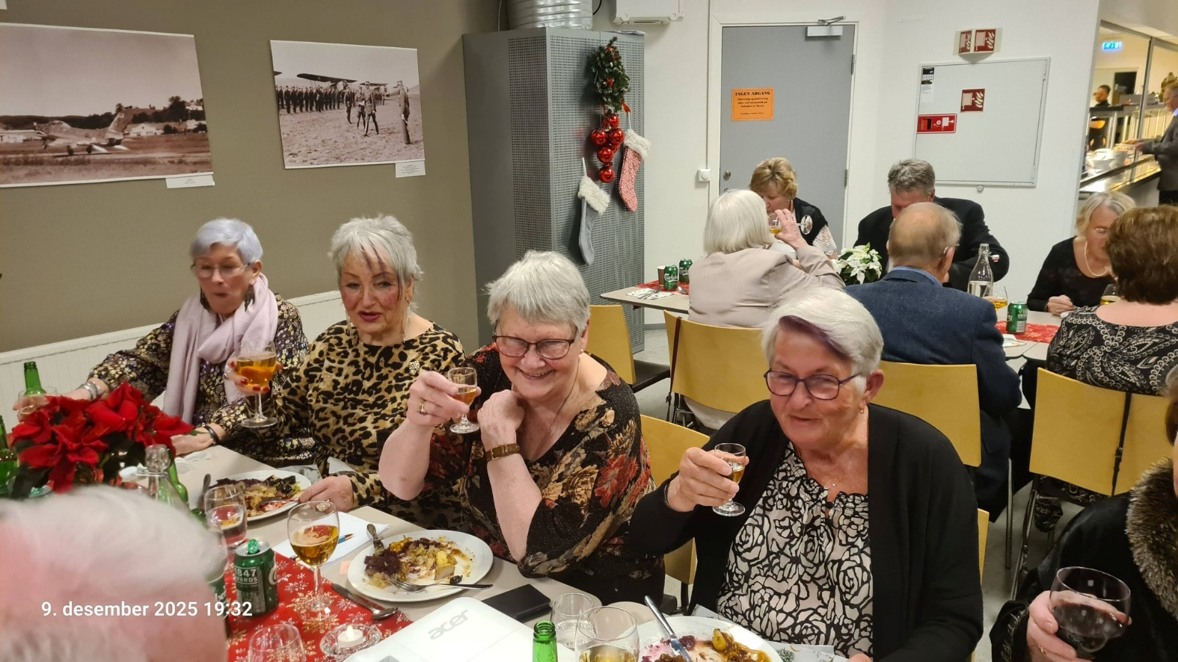
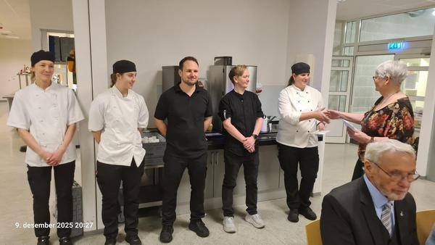
Takk til kjøkkenpersonalet
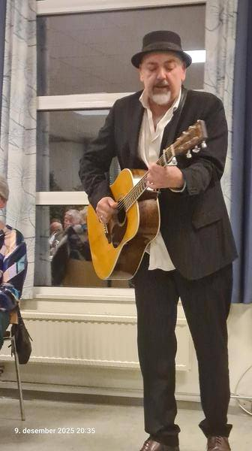Musikant Yngve Fridtjof
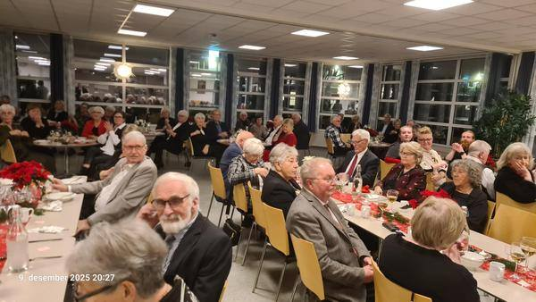
Så var det loddsalg og masse premier.

